本文档适用于A12 桥接成功后网速慢的用户
适用型号：Tenda腾达A12 问题分类：故障排除

1、查看A12面板上指示灯是①绿色常亮 ②橙色常亮 ③橙色闪烁
- 绿色常亮：说明A12接受到的上级信号强度在-60dB以上；
- 橙色常亮：说明A12接受到的上级信号强度在-61~-74dB；
信号稍微有点弱，建议离主路由器适当近一些，或者将A12天线和上级路由器保持平行状态；
- 橙色闪烁：说明A12接受到的上级信号强度在-74dB以下；
信号很弱，建议A12离主路由器近一些，或者将A12天线和上级路由器保持平行状态；

2、一般情况下，信号强度在40%~79%，页面的信号格数是2格，此时扩展效果最佳。
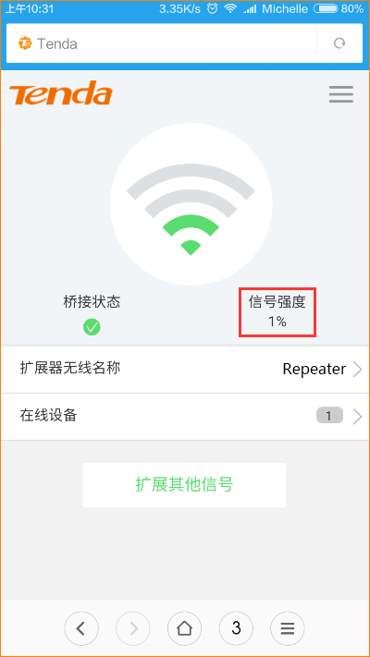

- 在A12摆放的位置，直连上级路由器无线信号，测试网速达到多少？
A：若直连上级路由器无线信号，测出网速和连接A12相当，则说明A12没有问题；
①检查上级路由器的设置；
②测速的位置是否和上级路由器距离过远，隔墙较多导致；
B：若直连上级路由器无线信号，测出网速比连接A12信号网速快很多；
- 检测A12的摆放位置，尽量避免放在角落；
- 查看A12的天线是否和上级路由器天线平行，建议路由器和A12的天线尽量朝上；
- 在A12附近连接信号测试网速，避免因距离A12过远导致网速衰减；
- 若排除以上情况，可将A12复位，重新扩展；

